**P01 ：UNIX V6运行调制环境的安装与配置**

**2153538 刘博洋**

1. **实验目的**
2. 安装配置 UNIX V6++的运行环境；
3. 安装配置 UNIX V6++的调试环境
4. **实验内容**

**2.1 配置UNIX V6++的运行环境**

在..\oos\targets\UNIXV6++中找到虚拟机bochs的配置文件bochsrc.bxrc，先注释掉控制gdb调试功能的代码

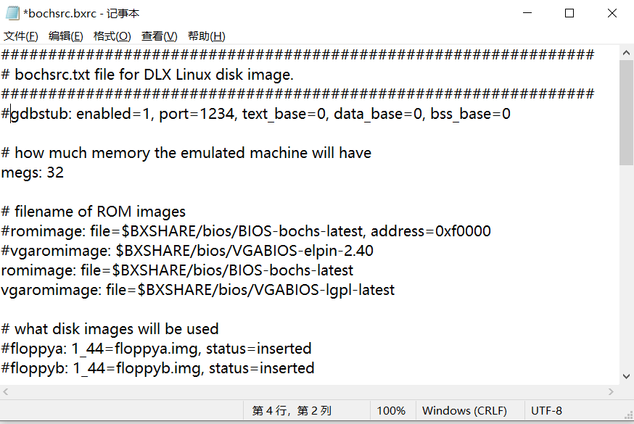



再打开oosvars_mingw.bat，将其中路径设置为工具包中工具在本机上的路径

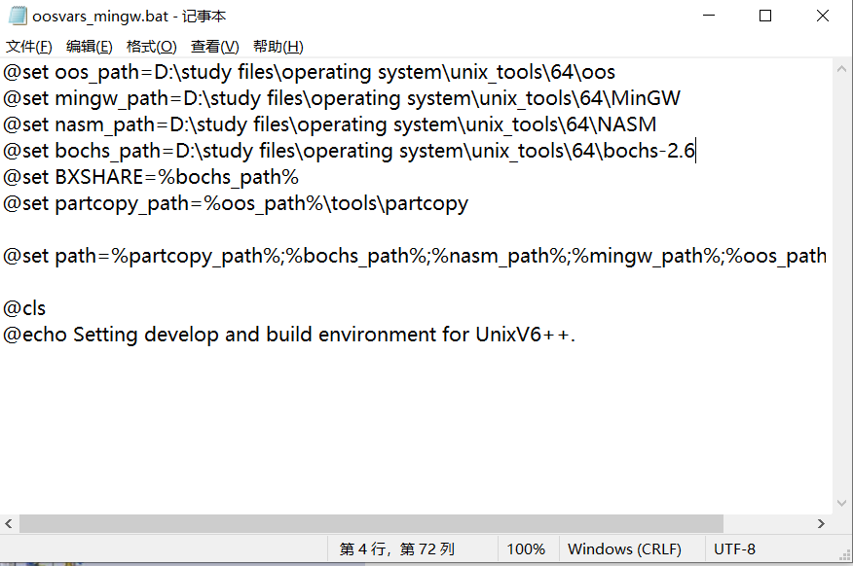

**2.2 运行UNIX V6++**

运行“UNIX V6++\oos\tools\”目录下的 OOS Command Prompt 快捷方式，输入run启动bochs虚拟机和UNIX V6++

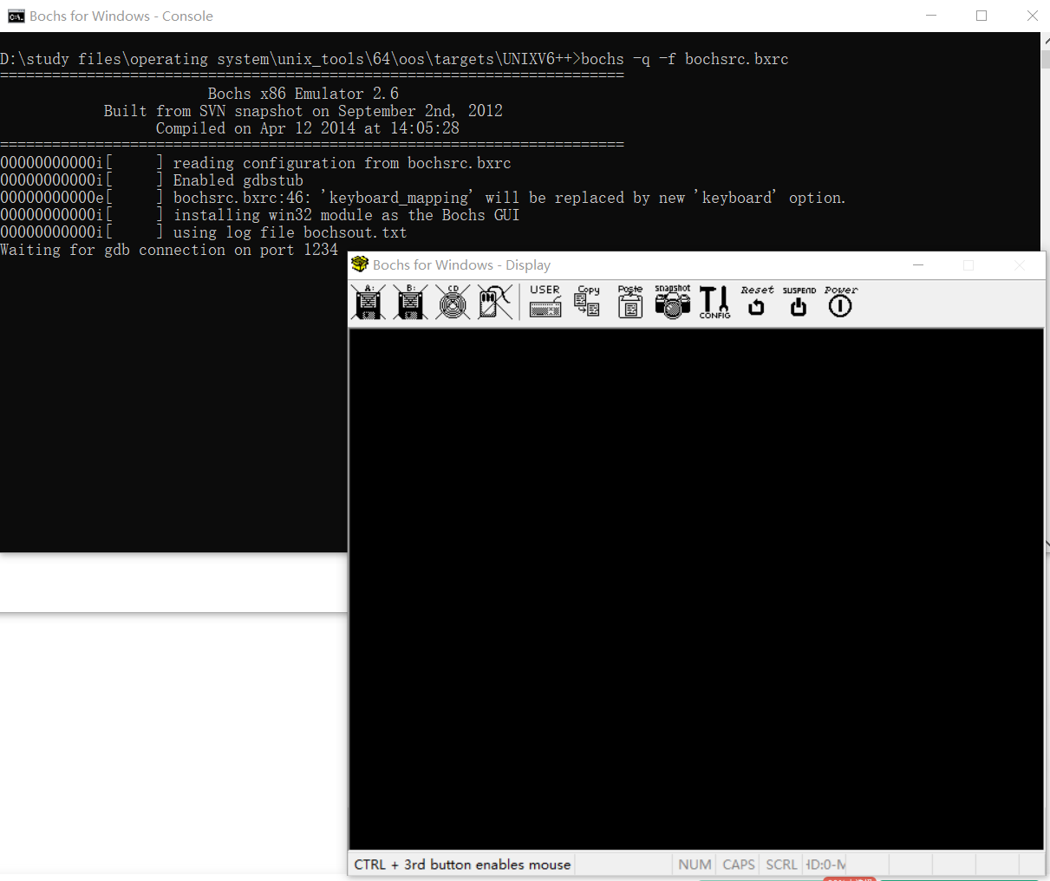

运行几个shell命令：**ls——列目录** **cat——串联显示命令** **cd——改变当前目录 等**

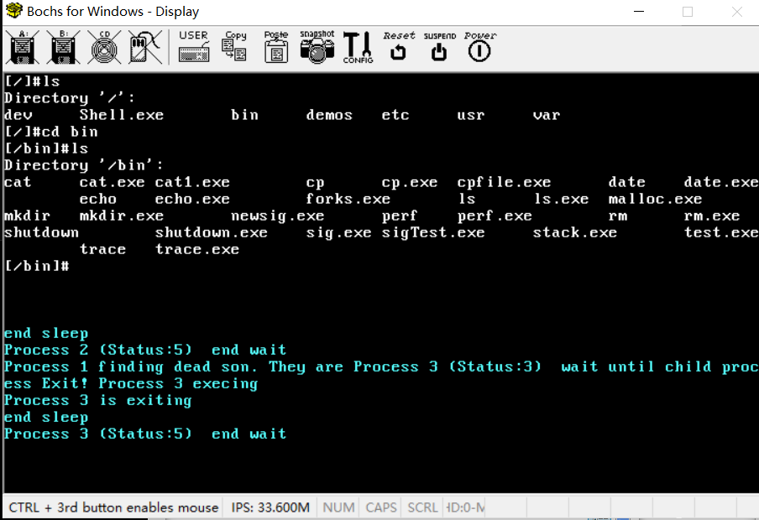

**2.3 UNIX V6++调试环境的配置**

（1）开启对虚拟机的调试选项

将bochsrc.bxrc中控制gdb调试功能的代码取消注释，这样bochs虚拟机打开了一个1234的端口，通过端口接收调试指令。

此时再次运行UNIX V6++，得到等待调试指令的bochs虚拟机

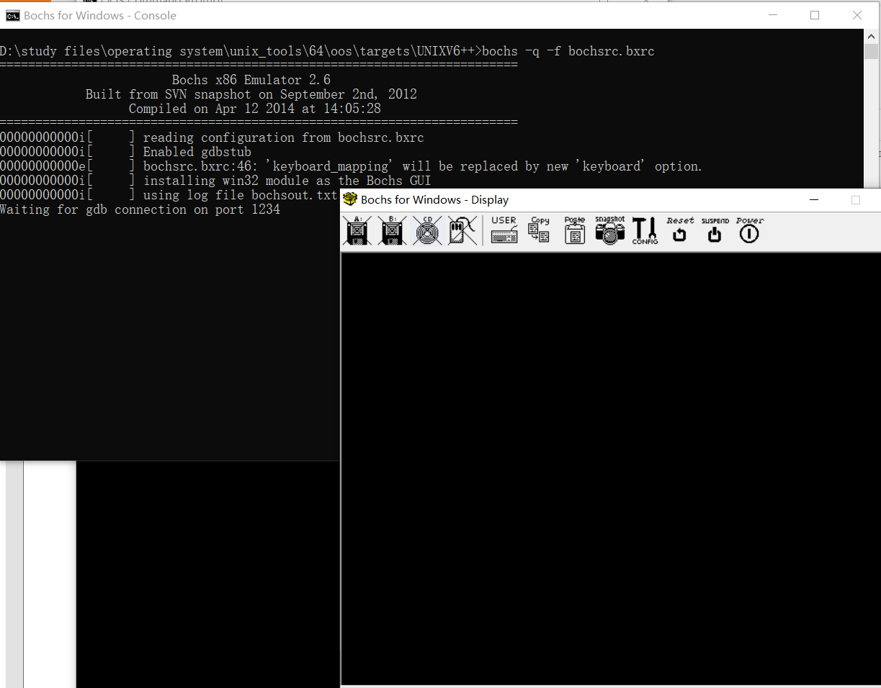

1. 调试相关的系统环境变量设置

在Windows环境变量设置->用户变量->path->编辑环境变量中，加入MinGW 和 NSAM 的路径

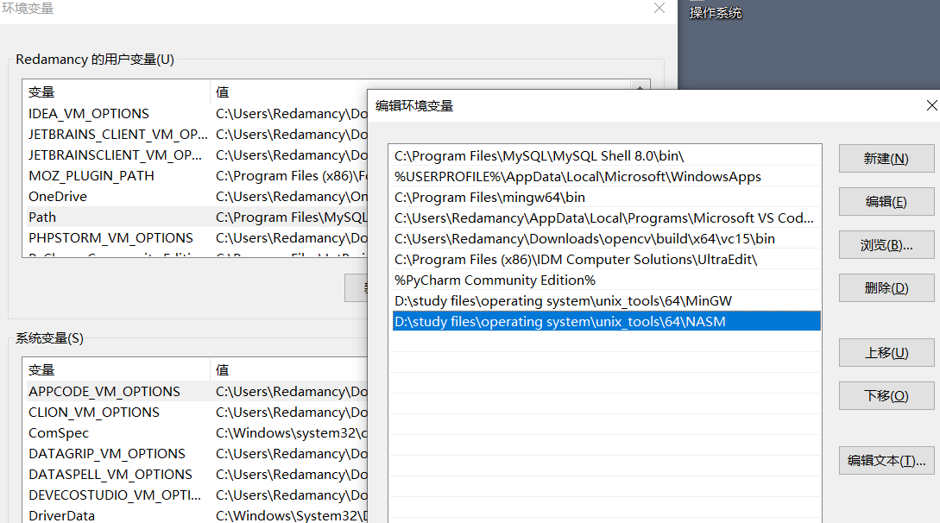

**2.4 eclips远程调试环境的配置**

打开eclipse并导入oos项目，

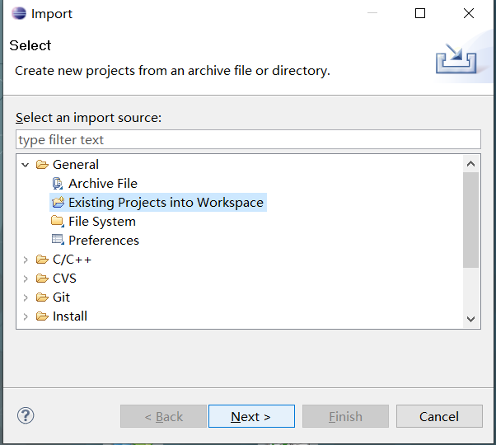

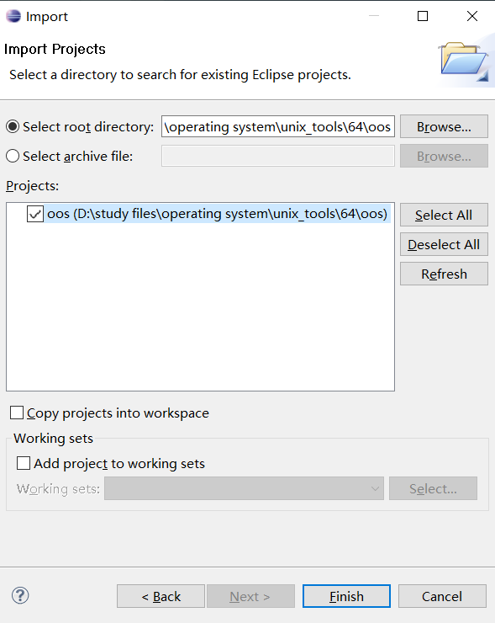



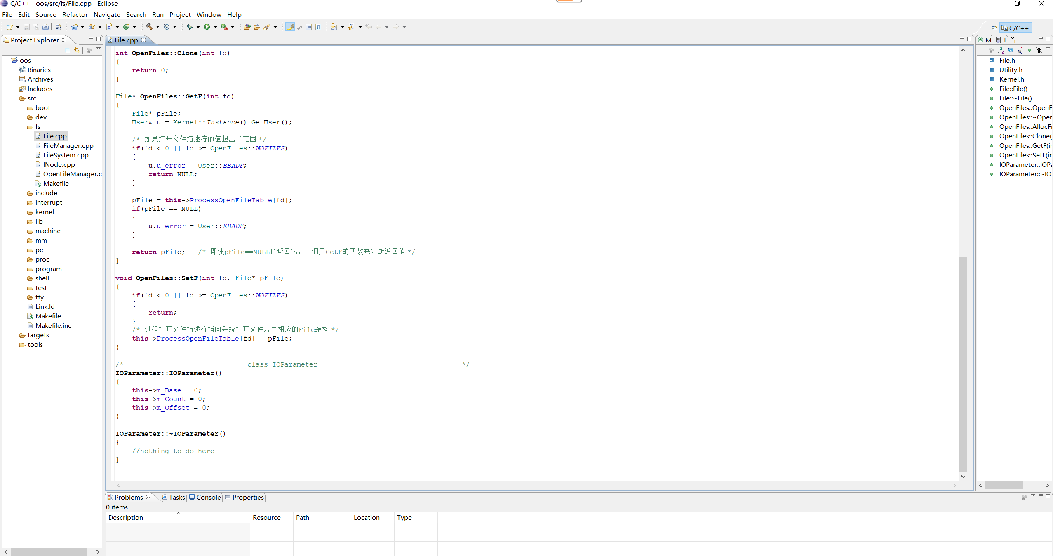

设置oos工程属性

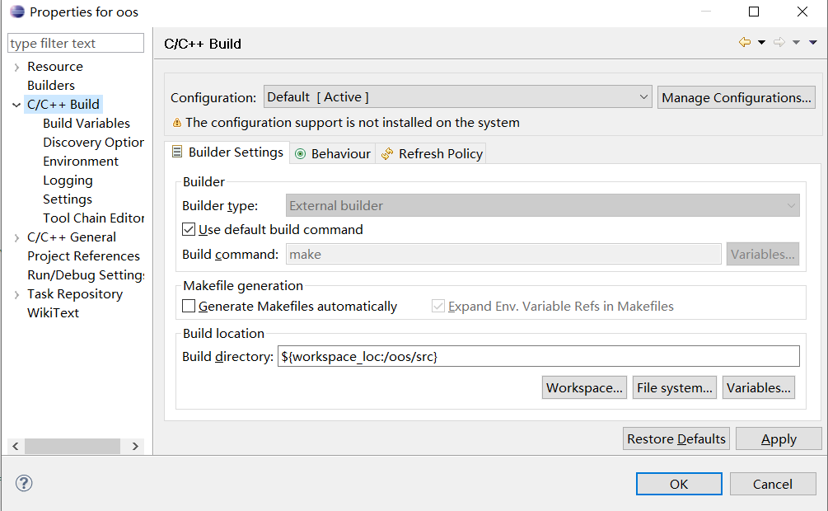



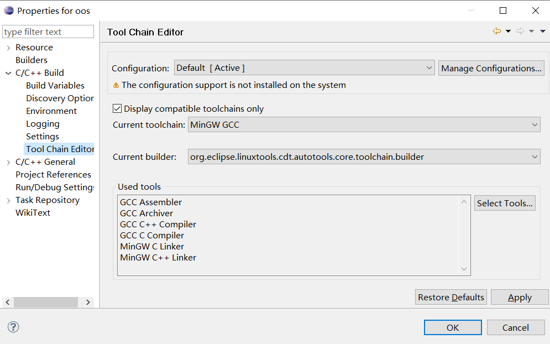



配置gdb远程调试

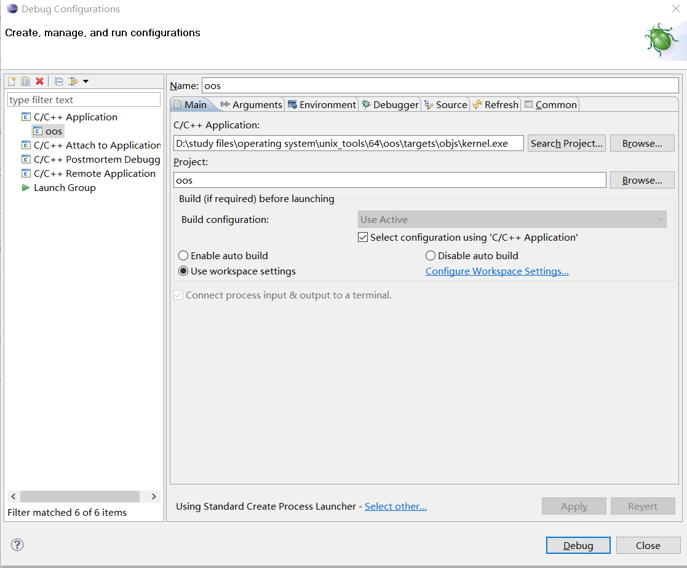



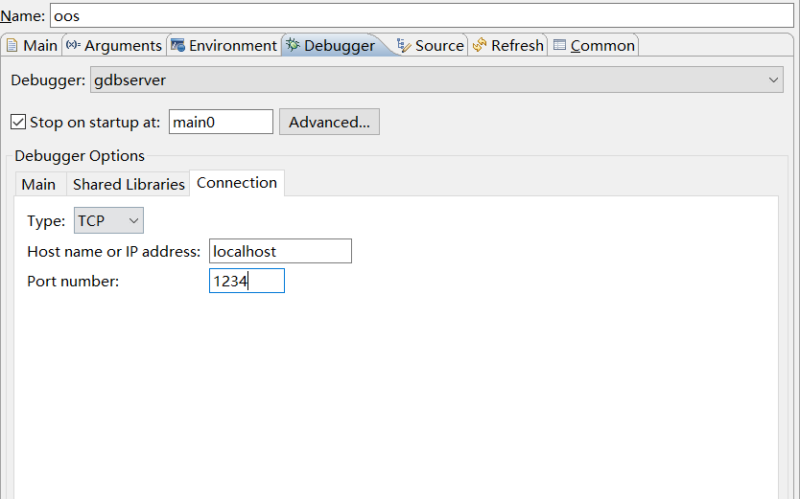



**开始调试**

设置断点并调试后，可以在窗口内查看变量和寄存器的值，同时可以观察到UNIX V6++停在断点

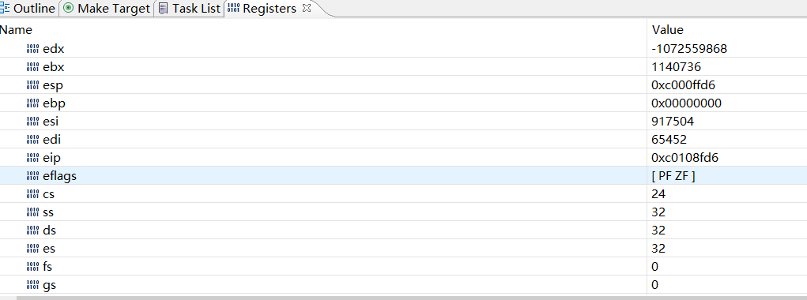

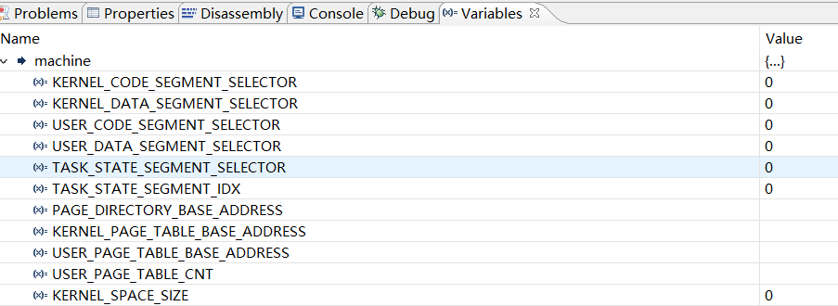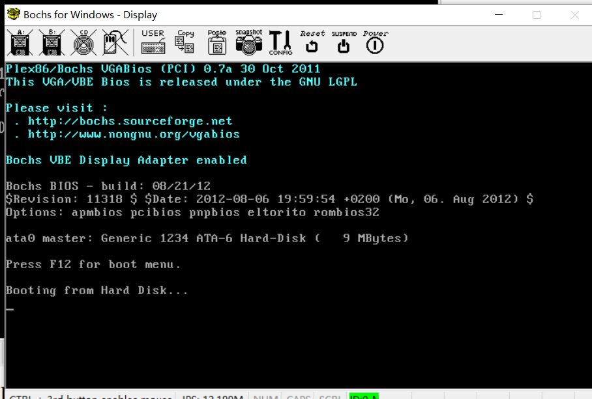

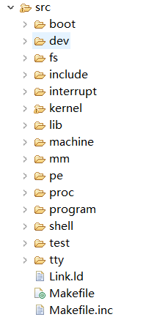

**目录中各文件夹的作用：**

/src/dev unix设备文件

/src/boot 启动文件目录

/src/fs 文件存储目录

/src/include 存放头文件

/src/interrupt 控制中断

/src/kernel 内核及主函数

/src/lib 库文件源码

/src/machine 管理硬件的接口

/src/mm 管理内存

/src/pe 文件读写

/src proc 虚拟文件通过这些文件可以查看硬件和正在运行的进程信息

/src program 存放一些shell命令函数的源码

/src shell 管理shell命令行

/src test 调试管理

/src tty 控制输入输出